Структура МБДОУ № 38 «Золотой улей» Бугульминского муниципального района Республики Татарстан

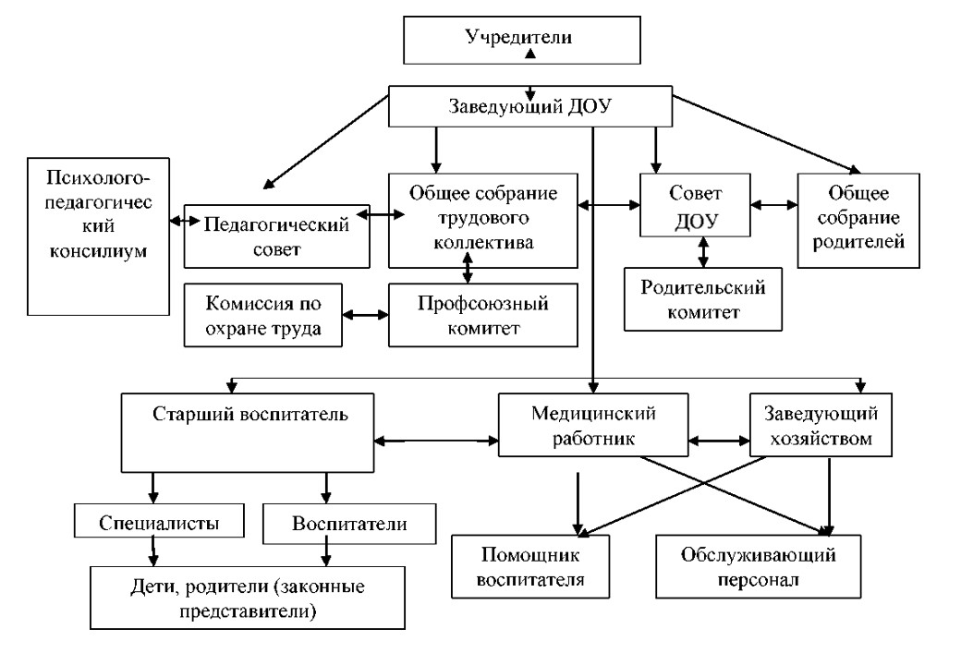

Действующая организационно-управленческая структура позволяет оптимизировать управление, включить в пространство управленческой деятельности значительное число педагогов и родителей (законных представителей).

